Jeudi 9 avril
Warm up anglais à l’oral
What is the date today ? Thursday 9th April (compter jusqu’à 9 en anglais)
Do you have a grandfather? Yes I have …. Grandfathers.
Do you have a grandmother? Yes I have …. Grandmothers
What’s your grandmother’s name? My grandmother’s name is……….

Lecture du texte “ à la piscine » (1 minute)

Dictée : La gentille vieille dame travaillait et faisait plusieurs voyages.
Souligne le sujet en bleu et remplace le par un pronom personnel (je, tu, elle, il, nous, vous, ils, elles), souligne les verbes en rouge. A quel temps est écrite cette phrase ?
Transformation : change La par Les (attention aux accords et aux terminaisons des verbes !)

Voici quelques exercices pour t’entrainer sur l’imparfait 8-9-10 p113
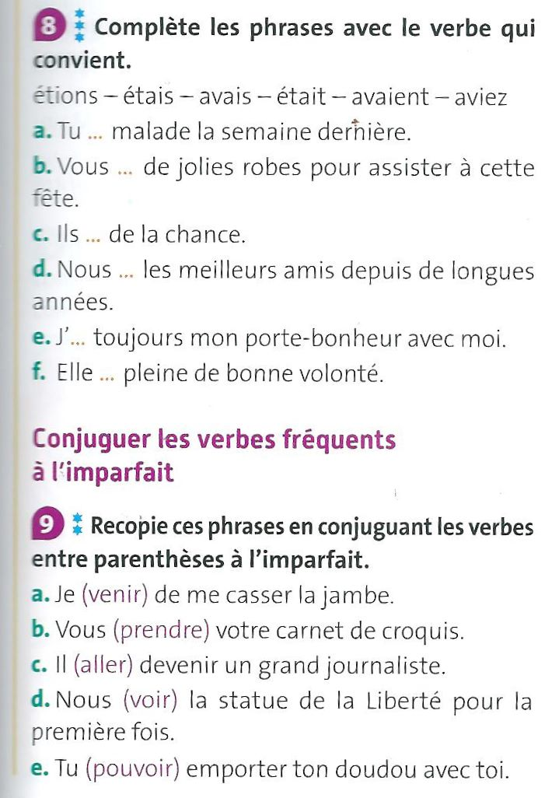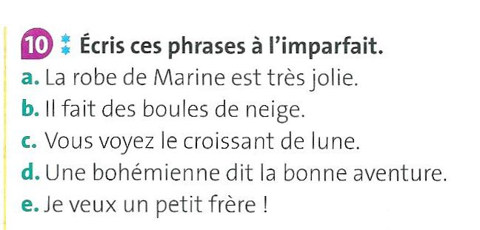
Tu peux faire une pause

Pour t’entrainer à reconnaitre la valeur des nombres ou décomposer un nombre tu peux te connecter sur ce site
https://fr.ixl.com/math/ce2/donner-la-valeur-d-un-chiffre-en-fonction-de-sa-place-dans-un-nombre
https://fr.ixl.com/math/ce2/d%C3%A9composer-des-nombres-jusqu-%C3%A0-9-999
tu peux ensuite faire la p 38 du fichier de calculs. N’oublie pas de calculer d’abord ce qu’il y a dans les parenthèses exemple 35 + (2x5) = 48 + ( 4 x …5..) = 68
35 + 10 = 45 48 + 20 = 68
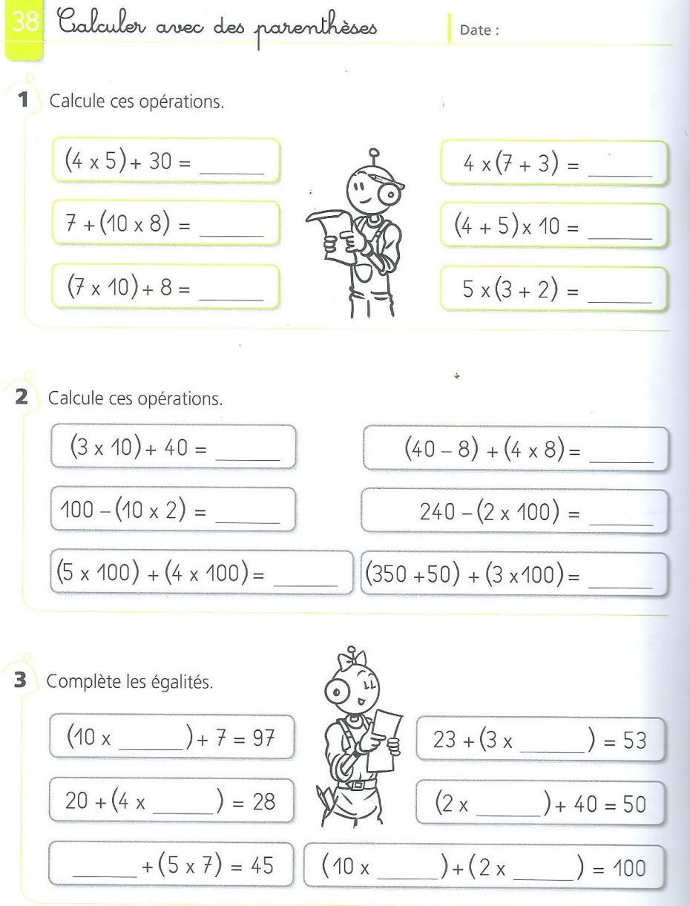

Tu peux reprendre la chanson de "Charango et Siku" https://www.youtube.com/watch?v=cdBVGBw_LN8

Bon courage. A demain
Maitresse

